K35 „icon“ Tipkovnica
Kratke upute

PREGLED TIPKOVNICE
 |  |  | Stanje particije | Akt./Spavanje/Ostanak
Lampica napajanja  Svijetli = uključeno  Ne svijetli = Isključeno |  |  | Stanje  zone  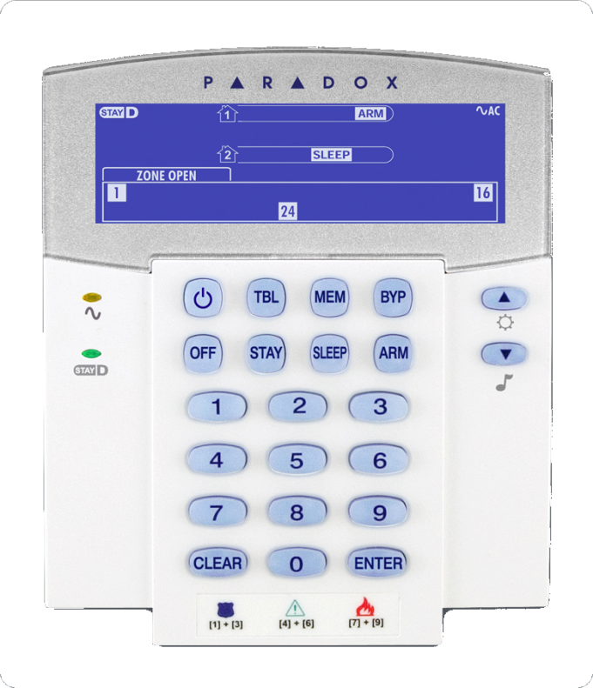 | Uklj. = particija aktivna  Isklj.= particija deaktiv.  Bljeska=Izlazna zadrška  Brzo bljeska=Izlazna zadrška zadnjih 10 sek.  Brzo bljeska= U alarmu
Lampica StayD (Ostanak)
Svijetli = Aktivirano
Ne svijetli = Deaktiv.
 | = Pritisnuti jednom + utipkati [MASTER ŠIFRU] za ulaz u Brzi programski izbornik |  |  | Zvučni pokazatelji:  Jednolično: Alarm  Promjenjivo: Požar  Isprekidano: Početak izlazne zadrške  Brzo isprekidano: Zadnjih 10 sek. izlazne zadrške
PRIKAZ ZONA  Brojevi od [1] do [32] odnose se na zone od 1 do 32. Otvorene ili zone sa zadrškom su osvjetljene, i blinkaju u alarmu. |  |  |  | [TBL] Prikaz grešaka  ON- svjetli ako se pojavi greška  [MEM] Prikaz alarma u memoriji  ON = svijetli ako se pojavi alarm  [BYP] Premoštenje  ON = Premoštena zona svjetli

AKTIVACIJA I DEAKTIVACIJA
ZA AKTIVACIJU KOD ODLASKA… |  | ZA AKTIVACIJU KOD OSTANKA…
Za regularnu aktivaciju:  1. Zatvorene sve zone u određenoj particiji.  2. Utipkajte Vaš [ACCESS CODE]* ili pritisnite [ARM] + pristupni kod [ACCESS CODE] |  | Stay Arm(aktivaciju):  1. Pritisnite [STAY] tipku.  2. Unesite Vaš [ACCESS CODE]*.  Za Sleep Arm(aktivaciju):  1. Pritisnite [SLEEP] tipku.  2. Utipkajte Vaš [ACCESS CODE]*
Za deaktivaciju (disarm):

[OFF] + [KORISNIČKA ŠIFRA]*
* Ako je potrebno, pritisnite odgovarajuće tipke za željenu particiju. Za dvije particije,pritisnite drugu tipku nakon zvuka potvrde.

PANIC ALARMI | Prikaz alarma u memoriji
Za slanje tihog ili zvučnog alarma u vašu osiguravateljsku tvrtku,pritisnite i držite jednu od kombinacija tipki na popisu na 3 sekunde.  Tip paničnog alarma Kombinacija Tipki  Policija [1] & [3]  Hitna pomoć [4] & [6]  Vatrogasci [7] & [9] | Za pregled alarma koji su se pojavili u tijeku zadnjeg aktivacijskog perioda:  1. Deaktivirajte sustav.  2. Pritisnite [MEM] tipku.  3. Odgovarajući broj zone koja je bila u alarmu  za vrijeme zadnje aktivacije sustava će  svjetliti.  4. Pritisnite [CLEAR] tipku za izlaz.
Prikaz grešaka | Podešavanje tipkovnice
Kada se pojavi greška, [TBL] tipka će svjetliti.  - Pritisnite [TBL] tipku. Tipka će blinkati I odgovarajući broj grešaka će svjetliti.  - Pročitajte odgovarajuća objašnjenja grešaka, u MG5000 korisničkim uputama. Ako nisu date instrukcije za otklanjanje , nazovite Vašu sigurnosnu tvrtku za popravak.  - Pritisnite [CLEAR] zipku za izlaz. | Za gašenje zvuka tipkovnice:  Pritisnite i držite tipku [CLEAR] 6 sekundi da uključite ili isključite zvuk tipkovnice.  Za modificiranje pozadinskog svjetla:  - Pritisnite i držite [] tipku 3 sekunde.  - Tipka [MEM] će svjetliti.  - Pritisnite [] tipku za namještanje nivoa pozadinskog svjetla.  - Pritisnite [CLEAR] ili [ENTER] za izlaz.
Programiranje premoštenja | Programiranje zvona
Premoštena zona ostaje neaktivna kada je particija aktivirana.  - Pritisnite [BYP] tipku.  - Unesite Vaš [ACCESS CODE]*.  - Odgovarajuče LED-ice svih otvorenih zona će svjetliti. Izaberite zone koje želite premostiti utipkavajući dvoznamenkasti broj zone (npr. zona 3 = 03). LED- ica odgovarajuće zone će bljeskati.  - Pritisnite [ENTER] tipku za spremanje i izlaz | Zona uključena ili postavljena kao zvono će Vas upozoriti svaki put kada je otvorena uzrokujući zvuk na tipkovnici.  - Pritisnite i držite [] tipku 3 sekunde.  - Izaberite zonu koju želite da bude zvona, unoseći dvoznamenkasti broj zone. Odgovarajuća LED-ica zone će blinkati. Npr, za zvono zone 2 utipkajte [0] pa [2]. Tipkovnica će automatski sačuvati jednom dvoznamenkasti unešeni broj zone.  - Pritisnite [ENTER] tipku za izlaz.

MASTER BRZI IZBORNIK (MENU)

KREIRANJE KORISNIKA (creating of users)
Korak | Postupak | Detalji
1 | + [MASTER CODE] | Tipka [ ] će blinkati. LED/tipka svjetli = programirani korisnik.  [PARTITION MASTER CODE] se također može koristiti.
2 | [USER NUMBER] | MG10LEDV/H = 1 znamenka: 1 do 0(10)
3 | [CODE] | Utipkajte 4- ili 6-znamenkasti kod.
4 | [CONFIRM CODE] | Potvrdite 4- ili 6- znamenkasti kod.
5 | [LEARN REMOTE] / [ENTER] | Pritisnite tipku na daljinskom (REM) ili [ENTER] za preskakanje. Slijedi odlazak na slijedećeg dostupnog usera (korisnika) ili ako je sustav particioniran, odlazi na korak 6.
6 | [1] i / ili [2] + [ENTER] | Pridružite korisnika ka jednoj ili obe particije i pritisnite [ENTER]. Po default-u, users (korisnici) su dodjeljeni Particiji 1. Odlazak na sljedećeg dostupnog korisnika (usera).

ZADRŠKE (Ulazna i izlazna zadrška)
Korak | Postupak | Detalji
1 | + [MASTER CODE] | Tipka [ ] će blinkati. [PARTITION MASTER CODE] se također može koristiti.
2 | [TBL]
3 | [1] = Ulazna zadršak 1 sek.)  [2] = Ulazna zadrška 2(sec.)  [3] = Izlazna zadrška (sec.)  [4] = Bell Cut-Off (min.)
4 | [000] do [255] | Unesite vrijednost između 000 i 255 (000 = postavljena, zadana vrijednost).

Vrijeme i datum
Korak | Postupak | Detalji
1 | + [MASTER CODE] | Tipka[ ] blinka. [PARTITION MASTER CODE]. se također može koristiti
2 | [TBL]
3 | [5]
4 | [HH:MM] | Unesite vrijeme. Ako je HH = 13 ili više, pređite na 6 korak.
5 | [TIME FORMAT] | Unesite format vremena ([1] = 24hr; [2] = AM; [3] = PM).
6 | [YYYY/MM/DD] | Unesite datum.

POPIS GREŠAKA
[1] Wireless Zone Low Battery  Slaba baterija bežične zone | Ako imate bežični detektor:  Napon baterije na jednom ili nekoliko bežičnih detektora je prenizak
[2] Power Trouble  Greška napajanja | Postoji 5 mogućih grešaka vezanim uz napajanje –  [1] Baterija na centrali je slaba ili se pokvarila.  [2] Nema glavnog 220V napajanja  [3] Preopterećenje na napajačkom izlazu sa centrale. [4] Bežična tipkovnica nema glavnog napajanja. [5] Bežična tipkovnica ima grešku baterije
[3] Bell Trouble  Greška sirene | Alarmna sirena je odspojena sa alarmne centrale.
[4] Communication Trouble  Greška komunikacije | Alarmni sustav ne može poslati podatke dojavnom centru zaštitara (ako plaćate takvu uslugu)
[5] Tamper/Zone Wiring Failure  Greška ožičenja ili tampera | Greška ožičenja/instalacije kod jednog ili više detektora
[6] Module Tamper Trouble  Greška tampera modula | Netko je pokušao otvoriti jedan ili više modula protuprovalnog sustava
[7] Fire Loop Trouble  Greška ožičenja vatrodojavne zone | Problem ožičenja vatrodojavne zone.
[8] Timer Loss  Sat i datum resetirani | Sat i datum su resetirani.  Ovo je jedina greška koju smijete sami ispravljati
Kako ponovno podesiti vrijeme i datum? | 1 Pritisnite [8] za Timer Loss.  2 Unesite sat i minute. Ako je trenutno vrijeme između 01 i 12 sati  morate odabrati [1] za 24-satni format, [2] za AM - prijepodne,  i [3] za PM - poslijepodne. Ako je trenutno iza 12 sati, sustav će  automatski odabrati 24-stani format.  3 Unesite godinu (4 znamenke).  4 Unesite mjesec (2 znamenke).  5 Unesite dan (2 znamenke).  Sad ste podesili Vrijeme i Datum  Pritisnite [CLEAR] za izlaz.
[9] Wireless Zone Supervision Loss  izgubljen nadzor bežične zone | Jedan ili više bežičnih detektora više ne komuniciraju sa centralom.
[10] Module Supervision Loss  Izgubljen nadzor al. modula | Jedan ili više modula ne komuniciraju sa al. centralom
[16] Keypad Fault  Greška tipkovnice | (samo za MG32I/MG32LED/MG32LRF): jedna ili više tipkovnica više ne komuniciraju sa al. centralom.
[SLEEP] Keypad Fault  Greška tipkovnice | (samo za MG10LEDV/H): jedna ili više tipkovnica više ne komuniciraju sa al. centralom.

